"بسم الله الرحمن الرحيم"
ورقة عمل ::-
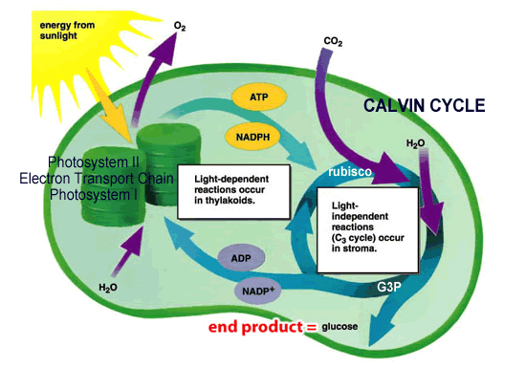
من خلال الشكل السابقة أجيبي عن الاسئلة الآتية ::-
ما التفاعل الكيميائي الناتجة في الشكل السابقة ؟؟

لماذا سمية هذه الدورة بهذا الاسم ؟؟

ما الخطوات هذه الدورة ؟؟

ما أهمية هذه الدورة بنسبه الى البناء الضوئي ؟؟

تتم تفاعلات دورة كالفن ................................................. .
معظم المادة PGAL التي تصنع في دورة كالفن, يستخدم في .............................................. .
المادة المتفاعلة المستخدمة في الدورة كالفن هي ............................................................................. .

"بسم الله الرحمن الرحيم"
ورقة عمل ::-
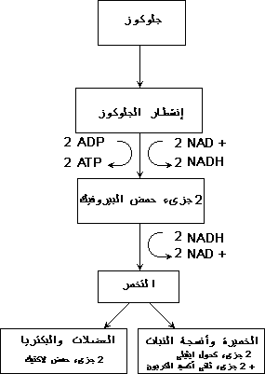
ما الشكل الواضح في الصورة ؟؟

وضح المقصود بالتنفس الخلوي؟؟

اشرحي بإيجاز خطوات التنفس الخلوي مستعينة بالشكل ؟؟

كم مساراً موجوداً في هذا التحلل ؟؟

ما الجزيء السداسي الكربون الذي تنطلق منه عملية التحلل السكري ؟؟

كم جزيئا من ال ATP يجري استخدامه, وكم جزيئا من ATP يتم انتاجه خلال عملية التحلل السكري لجزيء سداسي الكربون ؟؟

اكملي ما يلي ::-
التنفس الخلوي والبناء الضوئي متشابهان لأنهما ........................... .
يتحول الاكسجين الذي استخدم في التنفس الهوائي , عبر استقباله الالكترونات والبروتونات الى ............. .
الذي جرى بناؤه خلال التنفس الهوائي بني ................................... .ATP معظم ال
التي تنتج في أثناء التحلل السكري ............................. .ATP العدد الصافي لجزيئات

